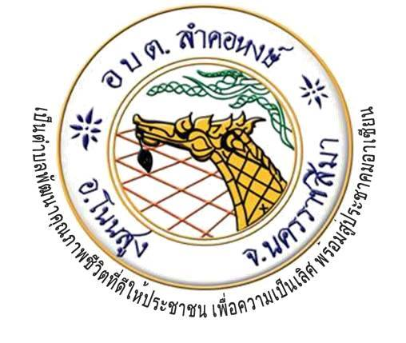
จดหมายข่าว
องค์การบริหารส่วนตำบลลำคอหงษ์ อำเภอโนนสูง จังหวัดนครราชสีมา
ประจำเดือน ตุลาคม 2563
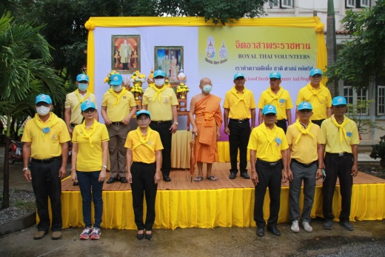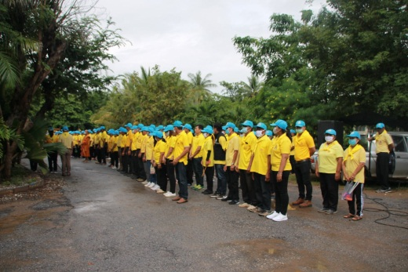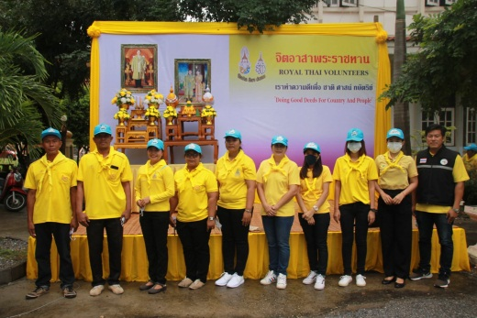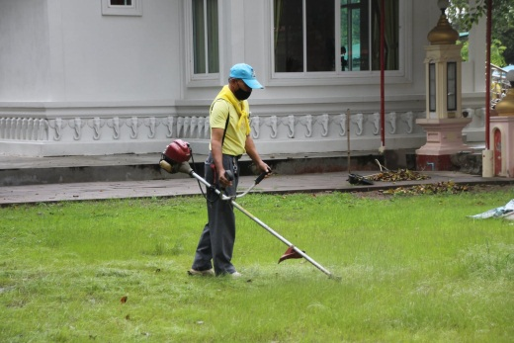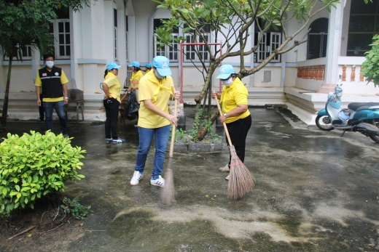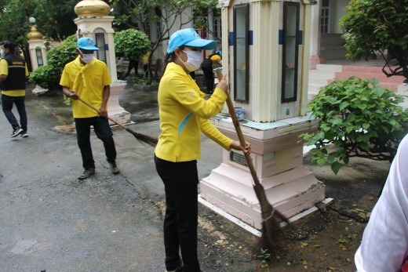
วันที่ 16 ตุลาคม 2563 องค์การบริหารส่วนตำบลลำคอหงษ์เข้าร่วมกิจกรรมจิตอาสาถวายพระราชกุศลน้อมรำลึกถึง เนื่องในเนื่องวันคล้ายวันสวรรคต พระบาทสมเด็จพระบรมชนกาธิเบศร มหาภูมิพลอดุลยเดชมหาราช บรมนาถบพิตร ณ วัดบัว เขตเทศบาลตำบลโนนสูง

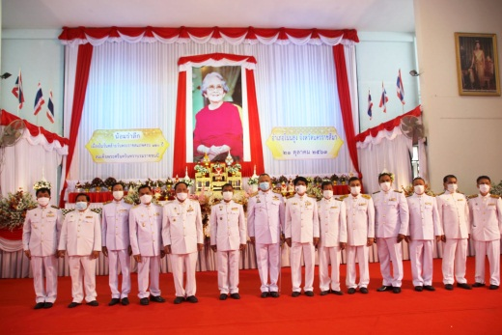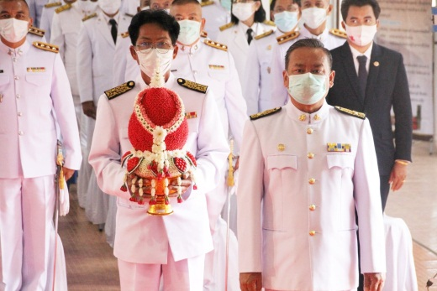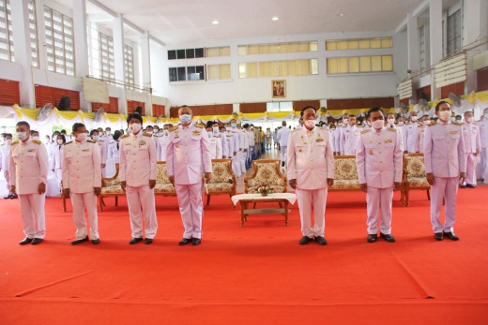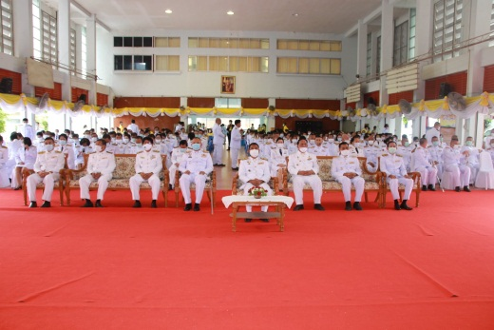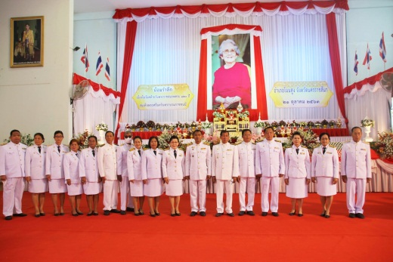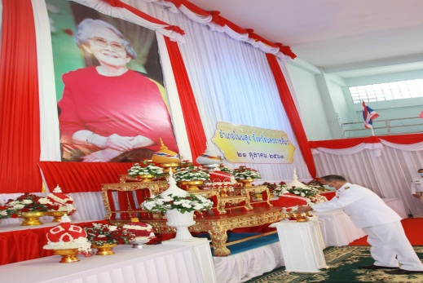

21 ตุลาคม 2563 เวลา 08.00 น. ท่านนายกชิตณรงค์ ขอเหนี่ยวกลาง ร่วมกิจกรรมวางพานพุ่ม กิจกรรมน้อมรำลึก เนื่องใน วันพระราชสมภพ 120 ปี สมเด็จพระศรีนครินทราบรมราชชนนี ณ บริเวณหอประชุมอำเภอโนนสูง จังหวัดนครราชสีมา
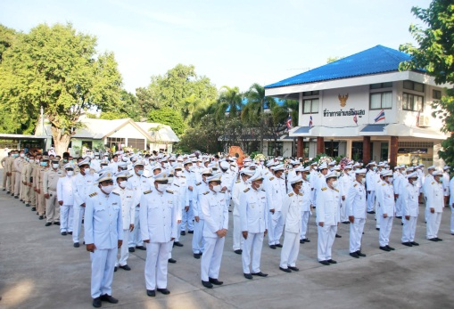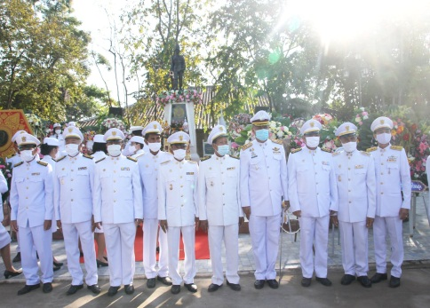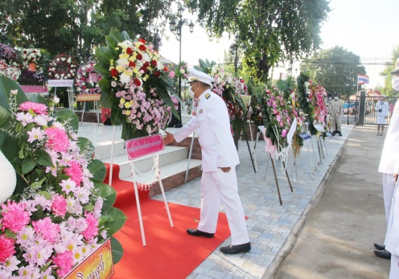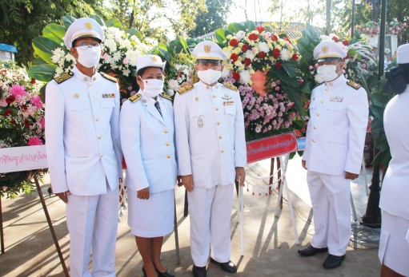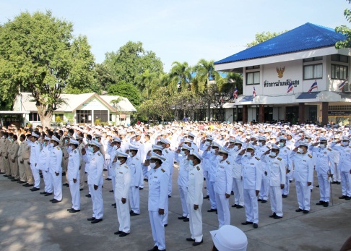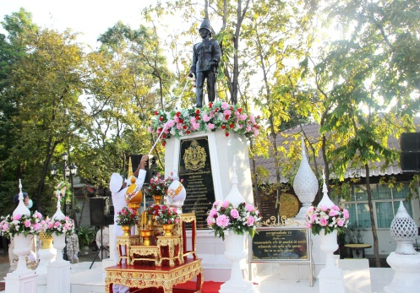
วันที่ 23 ตุลาคม 2563 เวลา 07.00 น.ท่านนายกชิตณรงค์ ขอเหนี่ยวกลาง พร้อมด้วยคณะผู้บริหาร ปลัดอบต. พนักงานส่วนตำบล ร่วมถวายพวงมาลาถวายความเคารพ เนื่องในพิธีบำเพ็ญกุศลและพิธีน้อมรำลึกเนื่องในวันคล้ายวันสวรรคต พระบาทสมเด็จพระจุลจอมเกล้าเจ้าอยู่หัว (วันปิยมหาราช) หน้าพระบรมราชานุเสาวรีย์ พระบาทสมเด็จพระจุลจอมเกล้าเจ้าอยู่หัว บริเวณหน้าที่ว่าการอำเภอโนนสูง จังหวัดนครราชสีมา
มุมความรู้

องค์การบริหารส่วนตำบลลำคอหงษ์
โทร.044-756-380 โทรสาร.044-756-184
www.lamkhohong.go.th
www.facebook.com/lamkhohong

